Играйте с детьми! Дидактическая игра "Секретики "Я познаю мир"
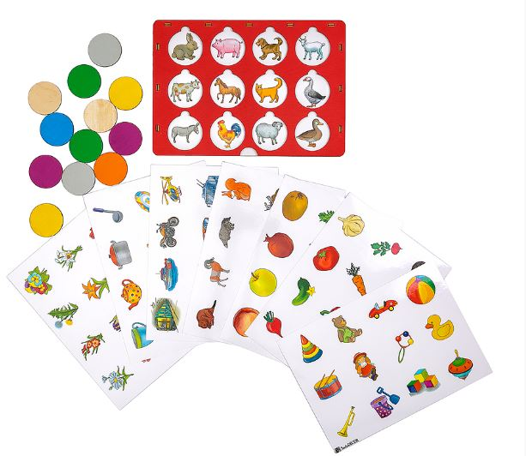

Подготовила: учитель-дефектолог Мазурова М.А

Продолжаю рассказ о интересных и полезных, а главное- не скучных дидактических играх.

Дидактическая игра "Секретики "Я познаю мир"
Игра произведена отечественным производителем. Материал: фанера, бумага.
Размер планшета: 21 см*15 см с отверстиями круглой формы и кругами-вкладышами разных цветов. В наборе: 8 ламинированных карточек.
В условиях разновозрастной группы я начинаю играть в эту игру с детьми, начиная с трех лет. Но в этом случае стоит хорошо продумать и упростить правила.
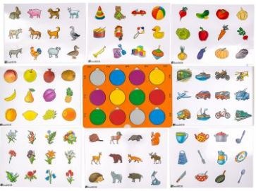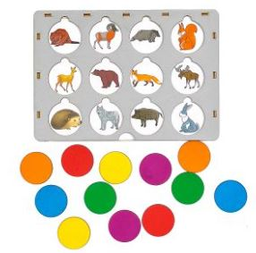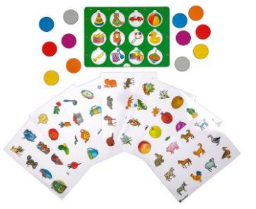

В чем польза развивающей игры «Я познаю мир» для детей
⁕Игра способствует развитию внимания: развитию объема, устойчивости, распределения, переключения, сосредоточения внимания, развитию произвольного внимания.
⁕Игра тренирует память. Дошколята лучше запоминают объекты, в которых присутствует привлекательность и новизна. Способствует запоминанию и то, что информация многократно повторяется в результате разнообразных заданий.
⁕Игра помогает расширять и активизировать словарь ребенка. Игру можно использовать в рамках тематических недель по темам: цветы, посуда, транспорт, дикие и домашние животные, овощи, фрукты, игрушки. При желании игру можно дополнить своими карточками, изготовить их при необходимости не сложно, они подойдут для игрового планшета.
⁕Игра подходит для развития мелкой моторики. Круги-вкладыши мобильны: их можно доставать из планшета и вкладывать в отверстия. Они приятны на ощупь. При желании их можно покатать, сложить в одну стопочку или разложить попарно по цветам.

Как играть?
По началу правила озвучивает педагог. Варианты игры могут быть разные в зависимости от поставленных на занятии цели и задач.
1. Выберите одну из тематических карточек и вставьте ее в планшет, закройте все окошки кружочками. Предложите ребенку постучать в любое окошко, спросите малыша, кто (что) прячется в окошке? Спросите ребенка, как можно назвать все картинки одним словом?
2. Вставьте в планшет карточку. Попросите ребенка закрыть все окошки, называя каждое слово на картинке-карточке. Попросите малыша найти (вспомнить), где спрятался мяч и т.д.?
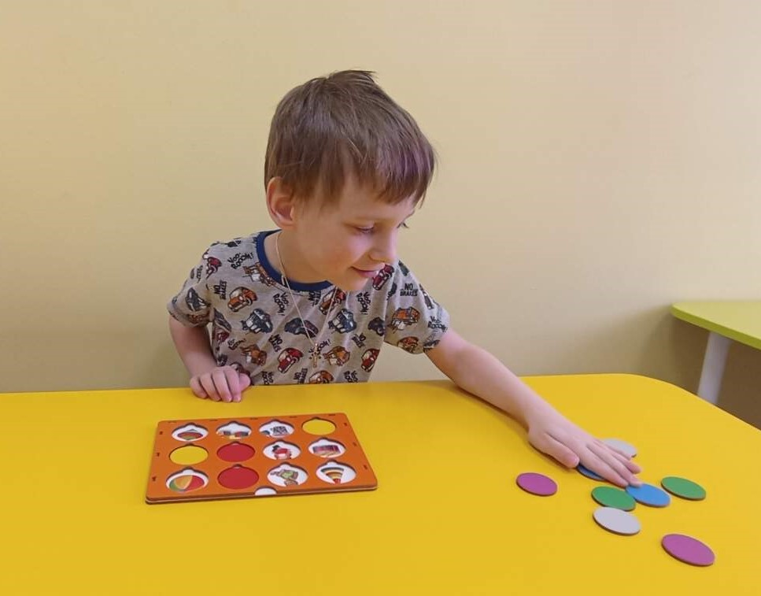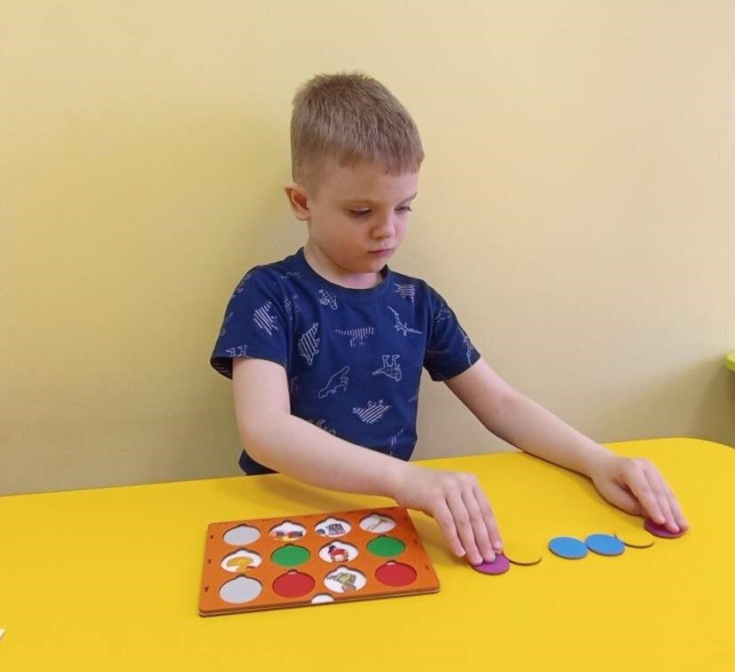

3. Поспросите ребенка посчитать окошки. Закрывайте окошки по порядку в направлении сверху вниз и слева направо. После того как все окошки будут закрыты, предложите ребенку вспомнить, кто прячется в первом окошке? Во втором, в пятом, в последнем окошке?
4. Предложите ребенку открыть одно окошко и посмотреть, что находится над, под, слева и справа от него?
Можно попросить ребенка быть ведущим и придумать для педагога или других детей задание и проследить за правильностью его выполнения.

Поэтому нельзя не отметить, что
⁕ игра улучшает навыки общения со взрослыми и со сверстниками;
⁕ игра с родителями улучшает или налаживает отношения внутри семьи.
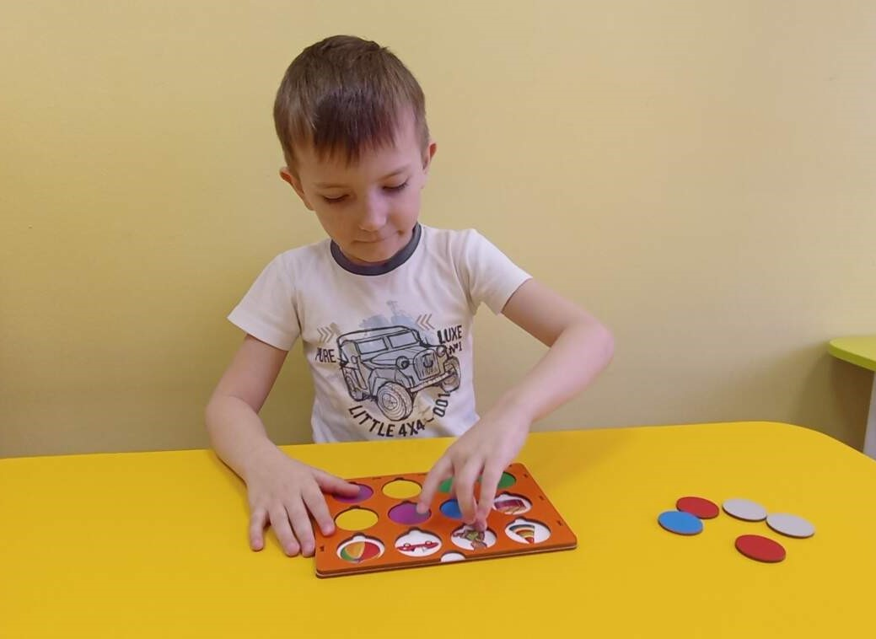

Играйте со своими малышами,
не жалейте времени на детей!
Играя с ними, вы занимаетесь развитием детей
и доставляете им огромную радость.

